بسم الله الرحمن الرحیم



خانه هوشمند(Smart Home)

بنیامین بهبودی

وحیدآتشبار

پویاشریفی

حمیدرضا کردی

استاد ناظر:دکتر احمد افشار

فهرست:

**چکیده:** 3

**معرفی کلی پروژه و فرآیند آن:** 4

**فلوچارت انجام پروژه :** 5

**وضعیت کاری و نحوه تعامل اپراتور:** 6

**نکات ایمنی مورد نیاز:** 7

**تبیین اختلالات متصور و اولویت بندی:** 8

**اختلالات:** 8

اختلالات متصور 8

در سنسور دما و رطوبتDHT11: 8

اختلالات متصور در سنسور نورBH17: 8

اختلالات متصور سنسور PIR: 8

اختلالات متصور سنسورMQ-9: 9

اولویت بندی: 9

**پارامتر های تحت سنجش و سنسور های مورد نیاز هرکدام:** 10

نور: 10

رطوبت و دما: 10

مونوکسید کربن: 10

تشحیص حضور: 11

شرکت سازنده سنسور: 11

طراحی واسط کاربری: 11

کد آردینو و توضیحات : 13

# **چکیده:**

در پروژه پیش رو آنچه که هدف میباشد شبیه سازی یک خانه هوشمند و راه اندازی یک سری از سنسور های عمومی­ای است که میبایست در هر خانه هوشمندی باشد.هدف اگرچه راه اندازی خانه هوشمند است اما این خود یک هدف کوچک تر از نشان دادن توانایی IOT در زندگی روزمره و کمک این تکنولوژی به سرعت و دقت در انجام اموری است که برای انسان ها وقت گیر و کسل کننده است و نیز افزایش بهبود زندگی در خانه میباشد.

# **معرفی کلی پروژه و فرآیند آن:**

پروژه خانه هوشمند،یک پروژه کوچک اما بسیار کاربردی در حوزه هوشمند سازی منازل مسکونی میباشد، که امروزه با گسترش تکنولوژی­های تحت شبکه و نیز نفوذ میکروکنترلرها و میکروپرسسورها درزندگی روزمره، نیاز به آن، به شدت احساس میشود. در یک نگاه کلی آنچه که در این پروژه قراراست انجام بشود کنترل یک سری پارامترهای درون منزل است که شامل نور، دما، رطوبت، تشخیص حضور و منوکسید کربن میباشد.این چند سنسور تشکیل بیس یک خانه هوشمند را میدهند که به راحتی میتوانند فرایندهای مورد نیاز سلامتی انسان را بدون دخالت انسان انجام دهند. همه اینها تحت کنترل یک کنترلر، با نام آردینو انجام میشود.مغز اصلی پردازشی ما نیز همین میباشد.آنچه که اطلاعات را میگیرد و براساس آن تصمیم میگیرد که چه باید کند همین مغز هوشمند میباشد.با اتصال این سنسورها به آردینو و پروگرم کردن آردینو کار آماده میشود و حالا میتوان اثر محیط بر نوع واکنش هر یک از سنسورها را دید.سنسورها اطلاعات را گرفته و به برد میفرستند. برد نیز براساس برنامه از پیش تنظیم شده تصمیمی میگیرد که چه باید بکند. این تصمیمات هم خودمان برای برد برنامه ریزی کرده­ایم و بدین ترتیب کنترل مورد نظر صورت میگیرد.

## **فلوچارت انجام پروژه :**

**تدوین موضوع پروژه**

**ارائه**

**نتیجه گیری وگزارشکار**

**مقایسه عملی و شبیه سازی**

**بستن عملی مدار و نصب پکیج ها**

**شبیه سازی و بررسی نتایج**

**استخراج سنسور های مورد نیاز**

**خرید سنسور ها و اماده سازی لوازم**

# **وضعیت کاری و نحوه تعامل اپراتور:**

آنچه که مهم است این است که کار مدار به شکل اتوماتیک میباشد یعنی مدار در ساختمان به شکل اتوماتیک عمل میکند و 24 ساعته اماده برای دریافت سیگنال های تغییر میباشد و نیز به صورت محلی بر روی یک سرور امن داخلی اجرا می شود و اطلاعات آنجا ذخیره می­شود.اپراتور نیازی به دخالت در اجرای مدار ندارد اما میتواند مدار را به طور کلی خاموش و یا روشن کند و یا اینکه بخشی از مدرا را به طور کامل قطع کند و یا اینکه مشخص کند تا مدت زمان مشخص فلان بخش مدار خارج بایستد.

اما هنگام تست مدار در زمان ارائه، به ناچار خود دانشجو موارد لازم برای تست را برای کد فراهم میکند و شرایط را به گونه ای تغییر میدهد، که سنسور به آن واکنش نشان دهد و درستی مدار تست شود.این شرایط استثنا است. ضمنا در پروژه ما همه موارد روی یک برد و یک آردینو اجرا میشود در حالی که در حالت اصلی و درجایی که به درستی مدار روی یک ساختمان میخواهد اجرا شود از چندین پروسسور و کنترلر استفاده خواهد شد و سپس همگی تحت یک سرور به هم متصل میشوند. اینجا به دلیل محدودیت هزینه از این قابلیت صرف نظر شده فلذا مشکل کمبود پورت نیز با تست یکی یکی سنسور ها حل خواهد شد.

# **نکات ایمنی مورد نیاز:**

پروژوه تا زمانی که به برق شهر متضل نمیشود خطر چندانی دارد و نکات ایمنی بیتشر در حوزه عدم آسیب دیدن قطعات مورد نیاز است:

1. اتصال محکم پین ها
2. بررسی دقیق دیتا شیت ها و اطلاعت کامل از دستور و العمل ها
3. استفاده از فیوز در مدار قدرت هنگام استفاده از رله
4. استفاده از مدار بافر هنگامی که سنسور به طور مجزا استفاده میشود.
5. تشخیص رنج کاری هر سنسور و استفاده در شرایط دمایی مطلوب

# **تبیین اختلالات متصور و اولویت بندی:**

در فرآیند بستن مدار و سپس اجرا کردن مدار و برای تشخیص صحت سنسور ها یک سری اختلالات رخ خواهد داد که این اختلالات با اولویت بندی مناسب برطرف خواهد شد.

## **اختلالات:**

### اختلالات متصور

### در سنسور دما و رطوبتDHT11:

یکی از اختلالات متصور در این سنسور این است که بنویسد failed to read from sensor یا ممکن است که بنویسدnan که ممکن است به دلیل سیم کشی غلط و یا منبع انرژی در محدوده مورد نظر(3تا5 ولت)نباشد و یا ممکن است با هر usbکار نکند .سنسور اندکی کند است و اصطلاحاsample rateپایینی دارد و ممکن است که این تاخیر د رخواندن و نوشتن خطا ایجاد کند.

### اختلالات متصور در سنسور نورBH17:

اختلالات مشهور در راه اندازی این سنسور تاخیر در تشخیص نور است.این مورد باید با توجه به دیتا شیت سنسور مورد نظر بررسی شود تا بدانیم سنسور با چه تاخیری قادر به تشخیص نور است و این تاخیر از چه حدی نباید بیشتر شود فلذا بررسی دقیق دیتا شیت توصیه میشود.

### اختلالات متصور سنسور PIR:

یکی از مشکلاتی که ممکن است با آن مواجه شوید میزان هشدارهایست که توسط سیستم به شما داده می شود. زیاد بودن هشدارها نشانه این است که دوربین با هر حرکتی فعال شده است. برای رفع این مشکل با آگاهی از این موضوع که در برد سنسورهای PIR دو پتانسیومتر به کار رفته است به راحتی می توانید اقدام کنید. پتانسیومترها یکی برای تنظیم حساسیت و دیگری تنظیم زمان تاًخیر است با تنظیمات این بخش می توانید هشدارهای کاذب را به حداقل برسانید. می توانید میزان حساسیت سنسور را تا حد لزوم تغییر دهید. تنظیم حساسیت  شامل تعیین بیشترین فاصله ای که حرکت تا آن فاصله قابل تشخیص باشد، است. این رنج حدود 3 تا 7 متر است. در تنظیم زمان نیز مدت زمانی که تشخیص روی می دهد را تعیین می کنید.

### اختلالات متصور سنسورMQ-9:

سنسور تشخیص گاز راه اندازی نسبتا دشواری دارد که این راه اندازی با نصب پکیج ها التزام میابد.برخی از اختلالات ممکن است رخ بدهد که این اختلالات با یک سری از موارد لازم و یک سری دیگر از پیشگیری ها قابل برطرف کردن است:

* سنسور نباید در معرض بخار سیلیکن ارگانیک قرار بگیرد.
* سنسور نباید در معرض گاز های خورنده  (H2Sz, SOX，Cl2，HCl) قرار بگیرد.
* اگر سنسور در معرض نمک قلیایی یا فلزات قلیایی قرار بگیرد باعث تغیییرات در ساختار قطعات خواهد شد.
* سنسور نباید در معرض آب و انجماد قرار بگیرد.
* سنسور نباید در معرض ولتاژ بالا باشد.
* ندادن ولتاژ اشتباه به پین ها
* سنسور نباید برای مدت طولانی در معرض گاز با غلظت بالا قرار بگیرد.زیرا عمر مفید سنسور را کم میکند و باعث رانش در حساسیت میشود. در چنین مواقعی باید سنسور در هوای پاک قرار داده شود.
* در معرض ارتعاش شدید نباید قرار بگیرد.

## اولویت بندی:

در مرحله اجرا و برنامه نویسی برد،اولویت بندی باید به گونه ای باشد که راه اندازی سنسورهای مرتبت به هم رعایت شود.برای مثال تا زمانی که حضور توسط سنسور حضور تشخیص داده نشده است ،سنسور تنظیم نور نیازی نیست که فعال شود،در واقع ابتدا باید حضور توسطPIRتشخیص داده شود سپس کم و زیاد بودن نورتوسطBH1755 تنظیم شود.این یک اولویت بندی مهم میباشد.باقی سنسور ها باید مدام در حال کنترل باشند.البته برای بهینه سازی بیشتر میتوان سنسور تنطیم دما و رطوبت را هم منوط به تشخیص حضور کرد تا زمانی قادر به تغییر دما به دمای مطلوب باشد که حضور تشخیص داده شده باشد،در غیر این صورت نیازی به فعالسازی سنسور نیست.

# **پارامتر های تحت سنجش و سنسور های مورد نیاز هرکدام:**

## نور:

سنسور نور،سنسورBH17550میباشد که قادر است میزان نور در محیط را بر اساس LUXبسنجد و تغییرات آن را به پروسسور بفرستد.سنسور نور از جهت ضرورت بسیار مهم میباشد.با توجه به لزوم بررسی تغییرات نور و تنظیم نور مورد نیاز چشم در یک محیط وجود این سنسور در میان سنسور های تحت کار بسیار مهم میباشد.فرآیند تشخیص سنسور مورد نیاز در گزارشات بخش عملی درج شده است.

## رطوبت و دما:

سنسور رطوبت و دما برای تشخیص میزان رطوبت و دمای محیط استفاده میشود.علت استفاده از این سنسور این است که یک جز مهم هر خانه ای دمای آن خانه میباشد که راحتی و اسایش افراد را تامین میکند.تشخیص رطوبت و دما در هر مرحله میبایست انجام شود .برای این امر،ما سنسور DHT11 را انتخاب کردیم که روند انتخاب و بررسی این سنسور از میان سنسور های دیگر در گزارشات بخش عملی درج شده است.

## مونوکسید کربن:

به علت خطرات ناشی از گاز مونو کسید کربن لزوم حضور این سنسور در میان سنسور های یک خانه هوشمند و از طرفی بررسی هر لحظه این پارامتر بسیار ضروری مینماید.فلذا با استفاده از سنسورMQ9میزان مونوکسید کربن درون خانه هر لحظه سنجش میشود و به پروسسور ارسال میشود.برای این امر از میان سنسور های متفاوت سنسورMQ9برگزیده شده است که فرآیند بررسی آن در بخش گزارش عملی آورده شده است.

## تشحیص حضور:

بخشی از سنسور های دیگر به شرطی وارد مدار بررسی میشوند که حضور شخصی تشخیص داده شود.این امر با استفاده از سنسور PIRتشخیص داده میشود.این سنسور ابتدا با تشخیص حضور یک شخص به پروسسور اعلام میدارد که باید دما و رطوبت و نور را تنظیم کند.به این ترتیب سنسور های دیگر وارد عمل میشوند.انتخاب این سنسور نیز فرآیندی دارد که در بخش عملی آورده شده است.

# شرکت سازنده سنسور:

|  |  |  |  |  |
| --- | --- | --- | --- | --- |
| نام سنسور | سنسور انتخاب شده | شرکت سازنده | سنسور بخش عملی | شرکت سازنده |
| دما | DHT22 | پارسیان نور | DHT11 | پارسیان نور |
| رطوبت | DHT22 | پارسیان نور | DHT11 | پارسیان نور |
| نور | LDR | ROHM  SEMICINDUCTOR | BH1750 | ROHM  SEMICINDUCTOR |
| تشخیص حضور | PIR | SMARTDEF | PIR | SMARTDEF |
| دود | MQ-9 | Tmp36,lm35 | MQ-9 | Tmp36,lm35 |

# طراحی واسط کاربری:

طراحی واسط کاربری بدین شکل میباشد که از طریقweb application میتوان نتایج سنسورها را نشان داد.بدین شکل طراحی شد که در بخش عملی کد ها بارگذاری شده اند:

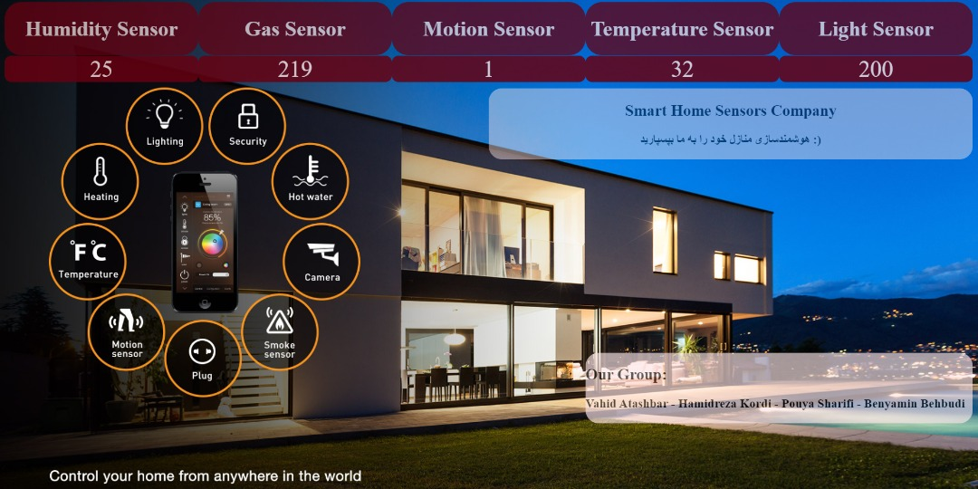

# کد آردینو و توضیحات :

کد آردینو در بخش عملی درج شده است که کد یک شامل اطلاعات کد های راه اندازی ماژول ها می باشد. کد سوم شامل راه اندازی ماژول وای فای می باشد.